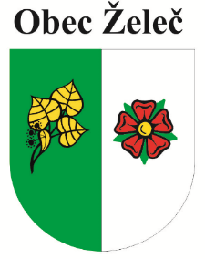
Obec Želeč, 391 74 Želeč 26

Tel.: 381 591 115 e-mail: info@obeczelec.cz

OZNÁMENÍ
________________________________

o záměru prodeje pozemku parc.č. 255/11 a 255/13 v k.ú. Želeč u Tábora

Obec Želeč na základě usnesení Zastupitelstva obce č. 36/16 ze dne 29.9. 2016 a ustanovení § 39, odst. 1, zákona o obcích č. 128/2000 Sb. , zveřejňuje na úřední desce záměr prodeje oddělených částí pozemků parcelní číslo 255/11 o výměře 169 m2 a 255/13 o výměře 5 m2 v katastrálním území Želeč u Tábora. Pozemky byly odděleny na základě geometrického plánu pro rozdělení pozemku číslo 446-49/2012.

Svá vyjádření , popřípadě námitky k záměru prodeje výše uvedených pozemků v k.ú. Želeč u Tábora, můžete předložit na obecní úřad v Želči do 15 dní ode dne vyvěšení, kde Vám též budou poskytnuty bližší informace.

V Želči 4.10.2016 Ladislav Stejskal
starosta obce

Vyvěšeno : 4.10.02016
Sejmuto :

